Муниципальное бюджетное общеобразовательное учреждение –
лицей № 18 г. Орла
диагностическая работа в ходе промежуточной аттестации по биологии
Ученика(цы) 5 «___» класса
_______________________________________________________________________
имя фамилия

Часть 1. Выбери один правильный ответ (1 балл).
А1. Биология – это наука о:
1) космосе; 2)строении Земли; 3) живой природе; 4) веществах.
3) состоят из химических элементов; 4) имеют цвет.
А 2. Живые организмы, в отличие от тел неживой природы:
1) имеют массу;2) способны к обмену веществ;3) не состоят из химических элементов;
4) имеют форму.
А3. Все живые организмы способны к:
1) размножению;2) неограниченному росту;
3) питанию готовыми органическими веществами;4) быстрым перемещениям.
А4. Сезонные изменения в живой природе изучают, используя метод:
1) наблюдения; 2) эксперимента; 3) описания; 4) анкетирования.
А5. Организмы, клетки которых не сдержат ядро:
1) прокариоты; 2) автотрофы; 3) гетеротрофы; 4) эукариоты.
А6. Организмы, питающиеся готовыми органическими соединениями, называют:
1) прокариоты; 2) автотрофы; 3) гетеротрофы; 4) эукариоты.
А7. Важнейший признак представителей царства Растения – способность к:
1) дыханию; 2) питанию; 3) фотосинтезу; 4) росту и размножению.
А8. Зеленый цвет растениям придают:
1) хлоропласты 2) лизосомы 3) цитоплазма 4) клеточная оболочка
А9. Неклеточными формами жизни являются:
1) вирусы; 2) бактерии; 3) грибы; 4) растения.
А10. Вирусы имеют:
1) одноклеточное строение; 2) неклеточное строение; 3) тканевое строение; 4) ядро.
В 1. Подчеркните лишнее понятие среди предложенных (1балл).
Ядро, цитоплазма, ткань, клеточная мембрана
В2. Выбери три правильных ответа (3 балла)
1. Факторы неживой природы могут влиять на живой организм только благоприятно
2. Все обитатели организменной среды паразиты.
3. Паразитизм, хищничество, симбиоз – это типы биотических факторов
4. Влияние человека на природу называют абиотическим фактором
5. Все организмы обладают приспособленностью к условиям своего обитания
В 3. Установите соответствие между особенностью жизнедеятельности организмов и их принадлежностью к царству живой природы (3 балла).
Царство живой природы:
1) Грибы 2) Животные
Особенность жизнедеятельности
А) Питаются путём заглатывания пищевых частиц
Б) Неограниченный рост у большинства организмов
В) Активное передвижение
Г) Питаются путём всасывания веществ
Д) Имеют в клетке хлорофилл
А | Б | В | Г | Д
Часть 3.

С 1. Ученик рассматривал под микроскопом лист растения и сделал следующий рисунок. Что на рисунке клетки он обозначил цифрой 6? Назовите и пишите функцию этого органоида (2 балла)
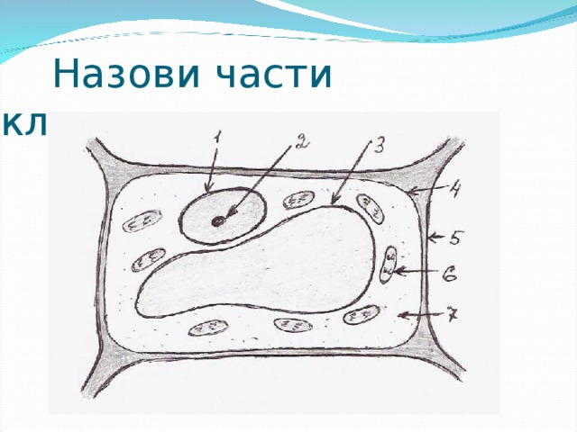

Ответы
Вариант
А1 | 3
А2 | 2
А3 | 1
А4 | 1
А5 | 1
А6 | 2
А7 | 3
А8 | 1
А9 | 4
А10 | 2
В1 | ткань
В2 | 235
В3 | 21210
С1 | Хлоропласт. Придает зеленый цвет клетке и участие в фотосинтезе.

Система оценивания отдельных заданий и работы в целом
С А1 вопроса по А10 за каждый правильный ответ - 1 балл. Задания В1-1 балл; В2 и В3 по 3 балла. При наличии одной ошибки – в 2 балла, двух ошибок -1балл. Задание части С оценивается от 1 до 2 баллов.
Часть1 – 10б.
Часть 2 – 7б.
Часть 3 – 2б.
ВСЕГО ЗА ТЕСТ – 19 баллов
Форма проведения работы.
К каждому заданию с выбором ответа даны варианты ответа, из которых только один верный. При выполнении такого задания нужно указать номер правильного ответа. Если номер указан не тот, его можно зачеркнуть крестиком, а затем указать номер правильного ответа.
Ответ к заданию В1 нужно подчеркнуть нужное слово; В2 –указать правильно цифры. В3 записать цифрами напротив букв.
С1- записать как можно более правильный и полный развернутый ответ.
Выполнять задания нужно в том порядке, в котором они даны. Для экономии времени можно пропускать те задания, которые не удается выполнить сразу и перейти к следующему. Если после выполнения всей работы останется время, можно вернуться к пропущенным заданиям. Нужно постараться выполнить как можно больше заданий.

Шкала переводов первичных баллов в отметку
Оценка «5» - 17-19 баллов
Оценка «4» - 13-16 баллов
Оценка «3» - 9-12 баллов
Оценка «2» - менее 9 баллов.
Продолжительность работы.
На выполнение задания отводится 40 минут.

